المحاضرة السادسة والعشرون
تعليم بدء سباحة الزحف الخلفية "من داخل الحمام" و تعليم دوران سباحة الزحف الخلفية
(الجانب العملي)
أ.م.د جبار علي كاظم

263

المحاضرة السادسة والعشرون (عملي) (تعلم البدء والدوران سباحة الزحف الخلفية)

الهدف العام للدرس :
- ان يتعلم الطلاب البدء والدوران في سباحة الزحف الخلفية وبطريقة صحيحة.
الاهداف السلوكية للدرس :
الهدف المعرفي :
- أن يذكر الطالب الوضع الاصلي للبدء والدوران في سباحة الزحف الخلفية عقب الانتهاء من الدرس مباشرة كما شرحة المعلم، وبطريقة صحيحة.
الهدف المهارى :
- أن يؤدي الطالب البدء والدوران في سباحة الزحف الخلفية مرة واحدة بشكل آلي، وبطريقة صحيحة.
الهدف الوجداني :
- أن يشارك الطالب في الخطوات التعليمية التي يقدمها المعلم في درس البدء والدوران في سباحة الزحف الخلفية إذا ما حضر تلك الحصة.

زمن الدرس : 120 دقيقة

264
الخطوة الاولى
خطوات تنفيذ المحاضرة السادسة والعشرون

مشاهدة الاداء الصحيح للبدء والدوران لسباحة الزحف الخلفية عن طريق جهاز العرض (data show) والتركيز على النقاط الاساسية لتعلم المهارة (البعد 1)

الخطوة الثانية
تحديد المعلومات والمعارف للبدء والدوران لسباحة الزحف الخلفية وما تتضمنه هذه المهارة من خطوات وفوائد (بعد 2)

الخطوة الثالثة

العمل بمجموعات تعاونية وتخير التمرينات التي تسهم في تعميق البدء والدوران لسباحة الزحف الخلفية وحدد الأنشطة والتعزيزات بحيث يسهم ذلك في تعلم الطالب للمهارة الموجودة (البعد3).

الخطوة الرابعة

تخير التمرينات المناسبة لمستوى المتعلم والتي تسهم في تدعيم وتعميق البدء والدوران لسباحة الزحف الخلفية للوصول الى المعنى من استخدام التمرين (البعد4)

الخطوة الخامسة
بيان وجهة النظر بالبدء والدوران لسباحة الزحف الخلفية واعجاب المتعلم في التدريبات المناسبة الية ثم الانتقال الى مهارة اخرى (البعد5)
265
البدء والدوران من داخل الحمام لسباحة الزحف الخلفية
مقدمة :
ان نجاح فعاليات السباحة تتحدد من خلال وقفة البداية الصحيحة وهذا النجاح يكون مرتبط ببعض الأعشار من الثانية، ولذلك فان جميع عناصر تحقيق الفوز يجب ان تنظم بمناهج تدريبية على مستوى عالي لنجاح قفزة البداية التي يمكن تعريفها بأنها الحركات التي تحدث بين اخذ وضع الاستعداد عند سماع النداء خذ مكانك , واول ضربة له في الماء.
تشير الدلائل إلى أن التحسن في أداء البدء يقلل من زمن السباق بما لا يقل عن 0.1 من الثانية . كما أن التحسن في أداء الدوران يقلل كذلك من زمن السباق بما لا يقل عن 0.2 من الثانية لكل طول . وكذلك التحسن في إنهاء السباق يمكن أن يقلل من زمن السباق بما لا يقل عن 1/10 من الثانية (ماجلشكو 1982).
وعلى ذلك فإن ساعتين من التدريب كل أسبوع من البدء والدوران وإنهاء السباق يمكن ان يحسن من زمن سباق سباحة 50 م حوالي 0.4 ثانية على الأقل ويعني ذلك نقص في زمن ال 100 م حوالي 0.8 ثانية على الأقل ، كما أن التحسن في السباقات أطول يكون أفضل ، ومثال على ذلك فإن التحسن في الدوران في سباق 1500 م يمكن أن يقلل من زمن السباق أكثر من 15 ثانية .
وقد لوحظ في سباق 100 م بطولة Ncaa الأمريكية عام 1980 أن الفاصل الزمني بين السادس والثاني عشر في نفس السباق 0.45 ثانية فقط، ولهذا تظهر أهمية العناية بتحسن الأداء في البدء والدوران ونهاية السباق.
دوران سباحة الزحف الخلفية حيث ينص قانون سباحة الزحف الخلفية بأنه يلغي سباق المتسابق الذي يغير وضع الجسم الطبيعي على الظهر قبل ان تلمس يده المتقدمة أو الذراع أو رأسه نهاية حوض الحمام ، ويعتبر الدوران بأداء نصف شقلبة للخلف وفيما يلي مراحل الدوران لسباحة الزحف الخلفية
- الاقتراب.
- اللمس.
- الدوران.
- الدفع.
- الانزلاق.
- بداية السباحة.
266
*بدء سباحة الزحف الخلفية*

- الوضع الابتدائي :
يقف السباح في الماء ويمسك بيديه مقابض البداية المعدة لسباحة الظهر, مع وضع القدمين على حائط الحوض وتكون الرجلين بين الذراعين , ويلاحظ انتشار اصابع القدمين, كما يجب ابعاد المقعد على كعب القدمين, وتظل اصابع القدمين تحت سطح الماء وعلى خط افقي واحد الى سطح الماء, وهنا توجد زاوية بين الكعب والمقعدة تقدر ب80 الى 90 درجة كما في الشكل المعروض امامكم.

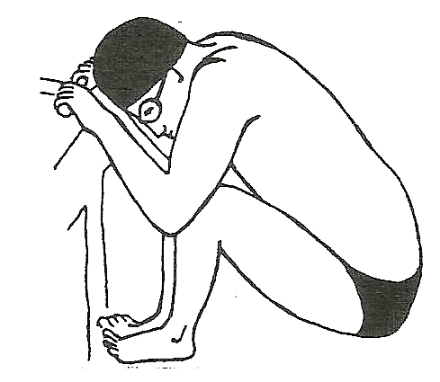

267
2- القفز والتحليق :
عند سماع طلقة البداية يقوم السباح بالدفع القوي للحائط ويساعد على اداء هذه الحركة كل من الرأس , واليد الاكتاف ليحدث الطيران وذلك بتطويح الذراعين بحركة دائرية للجانب والخارج وذلك بغرض رفع مركز ثقل الجسم لأعلى ليحدث طيران الجسم فوق سطح الماء , ويستمر طيران الجسم في الهواء وخارج سطح الماء للوصول لوضع استقامة الجسم من مد مفصل الركبتين وضم الذراعين على بعضها مع دفعهما اعلى الرأس كما في الشكل المعروض امامكم
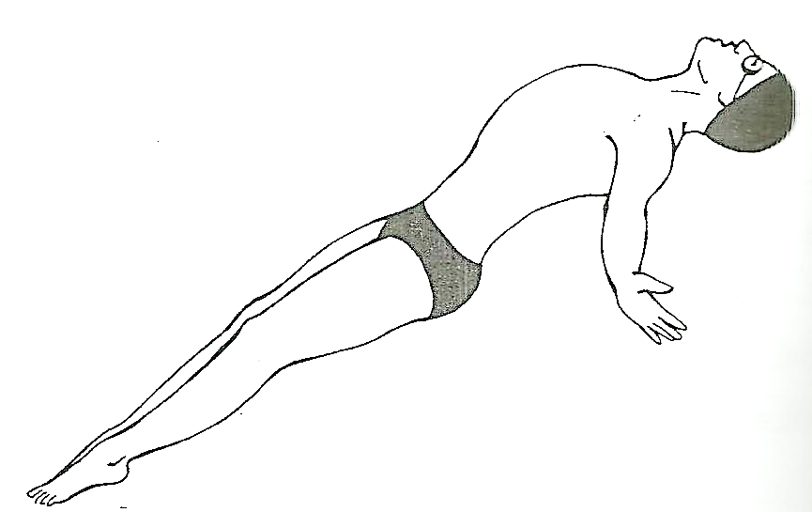

3- الدخول والانزلاق :
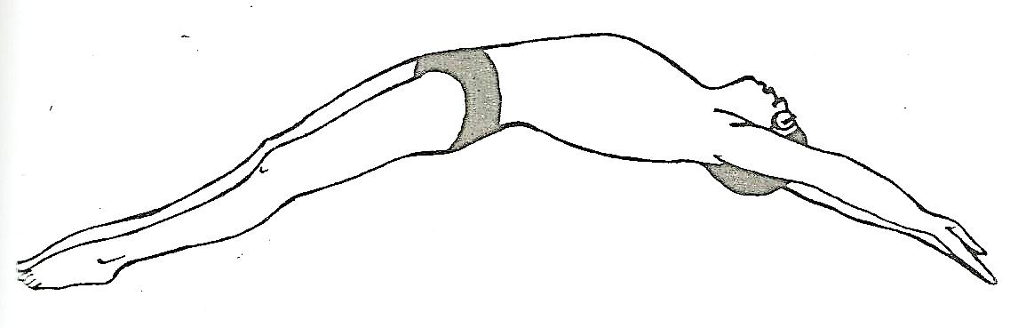
تعقب مرجلة الطيران دخول الجسم الماء, وهنا يجب على السباح الدخول الى الماء بالجزء العلوي من الجسم مع احتفاظه بوضع استقامة الجسم, ويجب على السباح استغلال قوة الدفع من الحائط وذلك بأداء ضربات رجلين دولفين سريعة وضيقة ويمكن ان تستمر هذه الحركات لمسافة 15 متر تحت سطح الماء , وفي مرحلة الانزلاق يزيد السباح من دخول الذراع التي سوف تؤدي اول حركات الذراعين وتزيد مرحلة الدخول عن مثيلاتها في السباحة العادية , وعلى السباح ان يتدرب مرارا على لحظة الانتقال من مرحلة الانزلاق الى مرحلة السباحة الكاملة كما في الشكل المعروض امامكم

268
دوران سباحة الزحف الخلفية

1- الاقتراب :
يتصف الاقتراب بالسباحة السريعة ويحدد المسافة المناسبة لبدء اللمس والدوران بتوجيه النظرة السريعة للخلف وللجانب مع تجنب سقوط احد الكتفين عند الظهر لنهاية حوض السباحة، حيث ذلك قد ينتج عنه خطأ قانوني كما في الشكل المعروض امامكم.
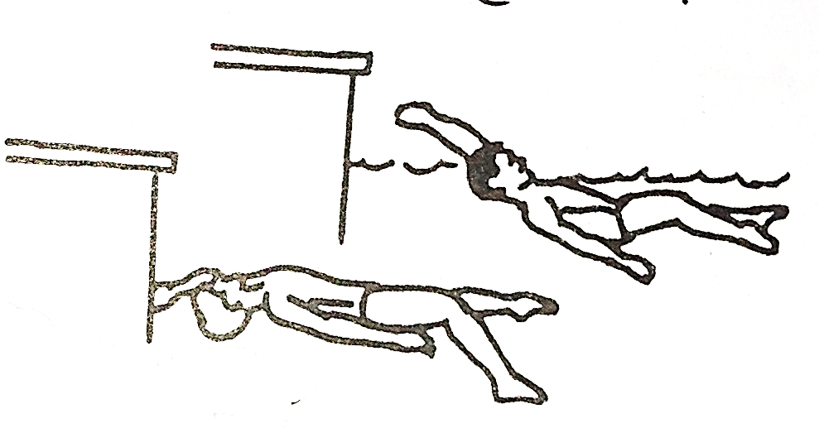
2- اللمس :
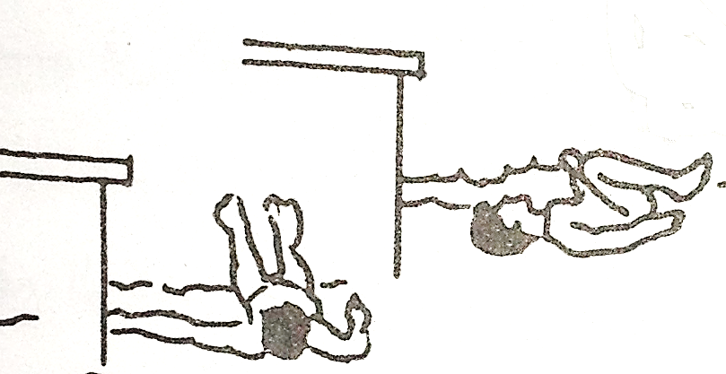
تمتد الذراع للخلف مباشرة بحركة دورانية من مفصل الكتف لتؤدي اللمس اسفل سطح الماء براحة أو اصابع اليد، وعندما يتم اللمس يتم ثني الذراع قليلا، وإذا حدث او اخطأ السباح في تقدير اللمس فإنه يمكن أن تتحرك اليد الأخرى بسرعة نحو الحائط ، ويمكن اداء عندئذ باليدين وهما متلامستان مع الحائط ويؤخذ التنفس ( الشهيق ) عادة في هذه المرحلة من اللمس حيث تحرك الرأس للخلف كما في الشكل المعروض امامكم.
269
3- الدوران :
يتم تدوير الجسم في اتجاه الذراع التي تلمس الحائط ، بحيث يتخذ الكتف لهذه الذراع كمركز للتدوير ، واثناء الدوران يحتفظ بهذه الذراع خلفا ومع سرعة الدوران فإنه يجب رفع الركبتين خارج الماء، بينما تبقى الذراع التي تلمس الحائط منثنيه ، وليس من الضروري اشتراك الذراع الاخرى في الاداء الغعلي ، ويمكن الاحتفاظ بها منثنيه نحو الجسم.
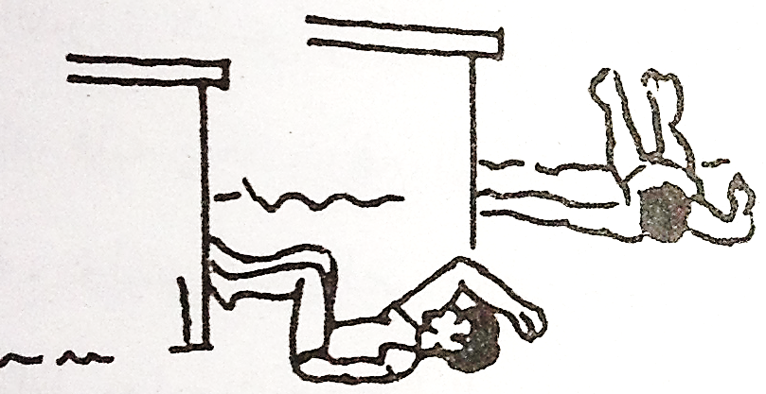
وعندما تتحرك الرجلان نحو الحائط فإن الجسم يدور قليلا، كما ان الذراع المثنية تدفع الجزء العلوي من الجسم في الاتجاه المقابل ، وهذا الدوران القليل للجسم حول محور الرأسي يسمح بقرب القدمين المتجاورتين من الحائط على عمق 15-20سم اسفل الماء كما في الشكل المعروض امامكم .
4- الدفع :
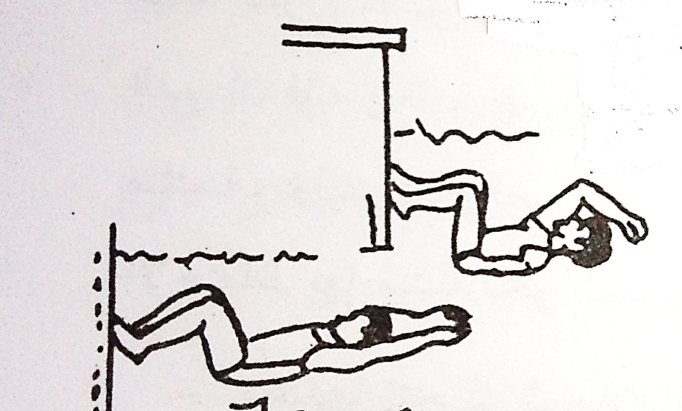
يجب الاستفادة من وضع القدم الصحيح على الحائط وانثناء الركبتين في الدفع القوى مع ملاحظة اقتراب امتداد الرجلين بامتداد الذراعين كاملا والرأس بين الذراعين كما في الشكل المعروض امامكم
270
5- الانزلاق :
يتم الانزلاق والجسم مفرود على كامل امتداده ، ويستمر الانزلاق تحت سطح الماء تبدأ سرعته في التضاؤل او النقصان فتبدأ حركات السباحة كما في الشكل المعروض امامكم.
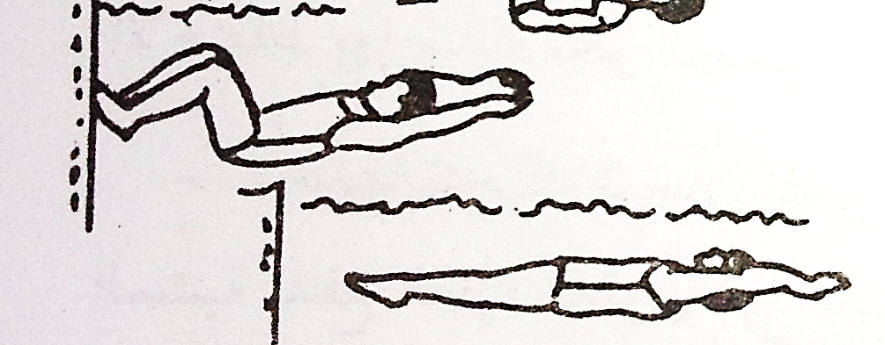
6- بداية السباحة :
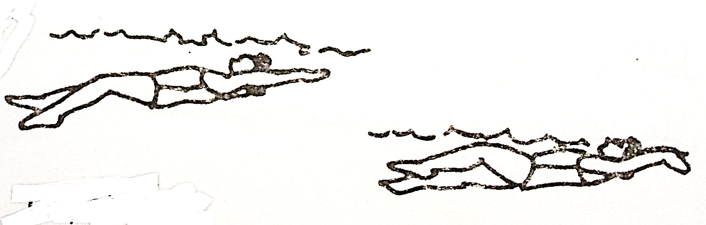
عندما تبدأ سرعة الانزلاق في النقصان تبدأ ضربات الرجلين العميقة نسيبا، مصحوبة بالشد بأحد الذراعين حيث يساعد ذلك على دفع جسم السباح .. كما يسمح للسباح بأخذ الشهيق من الانف، ثم تبدأ حركات السباحة العادية عندما يصبح جسم السباح على سطح الماء كما في الشكل المعروض امامكم.

271

الاحماء الارضي

ينجز الاحماء الارضي من خلال التمرينات البدنية الاتية

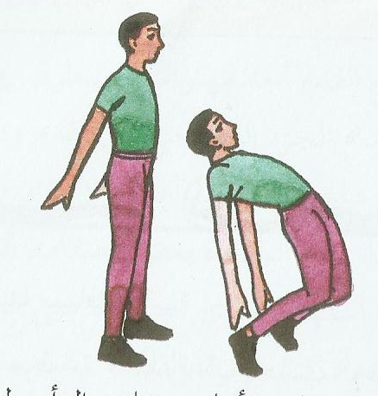
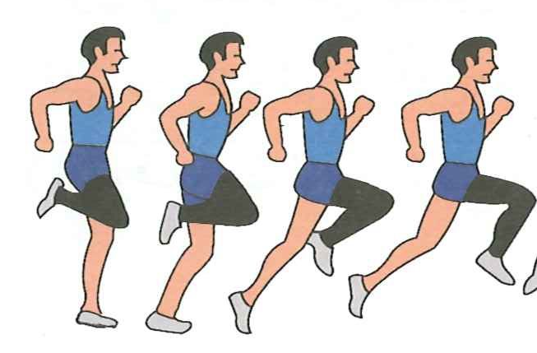

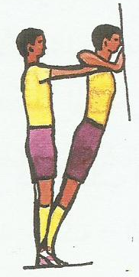

272
الاحماء المائي

المشى للأمام وللخلف ثم الوثب لا على ولأسفل

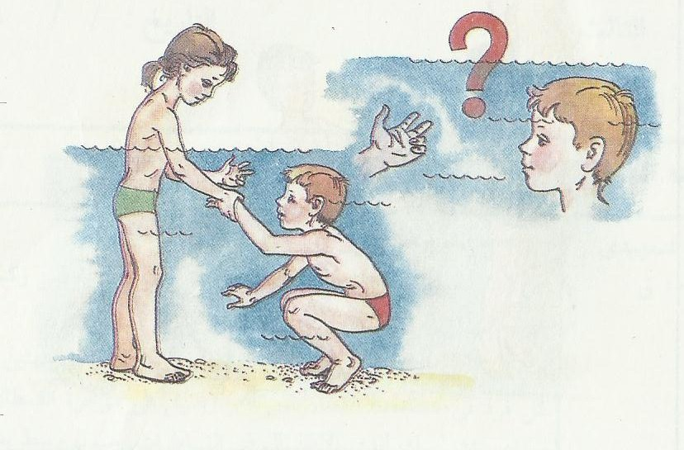
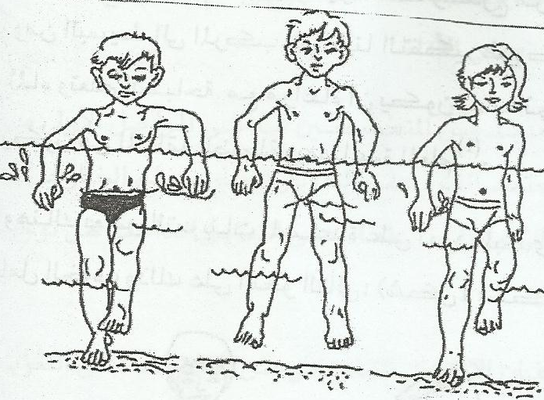

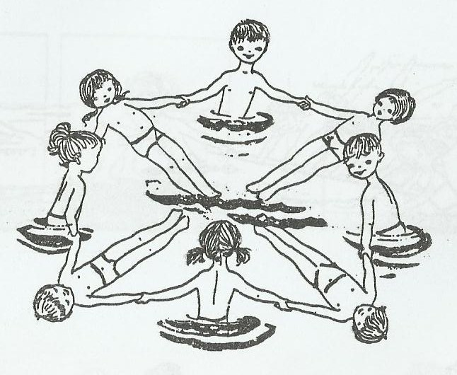

273
الخطوات التعليمية لتعليم البدء في سباحة الزحف الخلفية

تمرين(1) الدفع والانزلاق

ارشادات تعليمية

يؤدى التمرين السابق مع اداء حركات الرجلين
الدفع القوى للحائط

الرأس تكون خلف مستوى الظهر

يجب ان يكون الدفع اسفل سطح الماء
التأكد ان التلاميذ يخرجون الزفير من الانف والفم بوضوح خارج الماء
استقامة للجسم اثناء الانزلاق والذراعان متجاوران بجانب الاذنين وراحتا اليدين متجهتان لأعلى

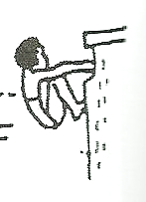

274
تمرين(2) الوضع الذي يسبق البدء

ارشادات تعليمية

القدمان بأتساع المقعدة مع وضع القدمين بأحكام على الحائط
الذراعان مفرودتان ومسترخيتان حركات الرجلين

اليدان ممسكتان بالمقبضين من أعلى بأتساع الكتفين تقريبا
اتزان الجسم يعتمد على الجزء الداخلي لمقدمة القدمين
يجب الاحتفاظ بأصابع القدمين تحت سطح الماء(قانون سباحة المسافات)

275
تمرين(3) وضع البدء عند سماع اشارة البدء

ارشادات تعليمية

يجب وضع الرأس قريبة من الحائط او سطح الماء
عند سماع اشارة البدء يثنى المتعلم الذراعين حتى يرتفع جسمه ويتجه لأعلى كما ينثني

يرتفع الجسم أعلى سطح الماء
الرأس اماما لتصبح قريبة من مكعب البدء(الحائط)

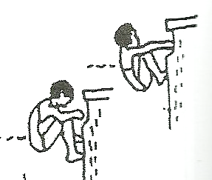

276
تمرين(4) الارتقاء مع الانزلاق

ارشادات تعليمية

اخراج الزفير من الانف عن نهاية الانزلاق
التركيز على حركة الذراعين الدائرية خارج الماء

دخول اصابع اليدين للماء اولا خارج الماء
تقوس الظهر مع توجيه الرأس للخلف (ينظر الى النهاية المقابلة للحمام).

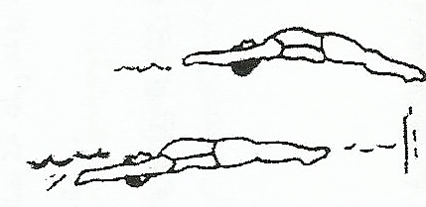

277
تمرين(5) ضربات الرجلين عند نهاية الانزلاق ثم حركات الذراعين

ارشادات تعليمية

يجب وجود دوران بسيط للجسم حيث يسمح ذلك بالحركة الرجوعية الاولية
تؤدى ضربات الرجلين بعد الاستفادة من الدفع والانزلاق

يجب ان تعمل حركة الذراعين الاولى على رفع جسم السباح على سطح الماء خارج الماء
اداء حركة ذراع واحدة اولا ثم يتبعها التتابع الحركي للذراعين

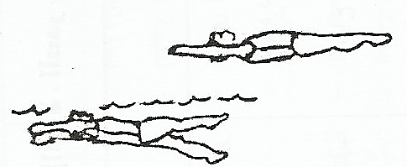

278
الاشكال المعروضة امامكم توضح دوران سباحة الزحف الخلفية

الاقتراب
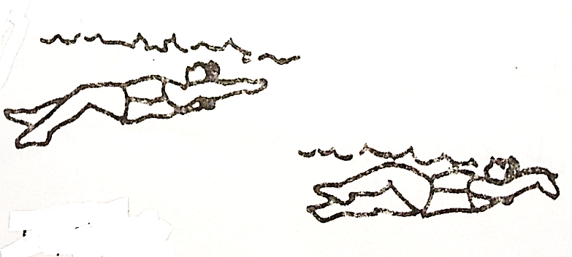
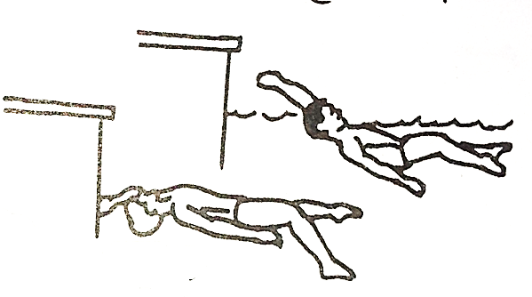

بداية السباحة
اللمس

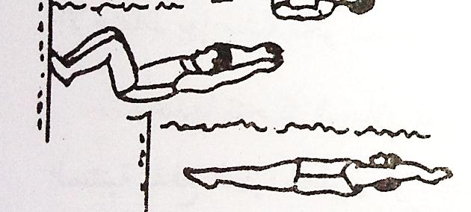
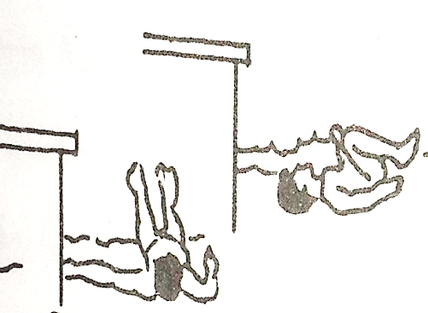

الانزلاق
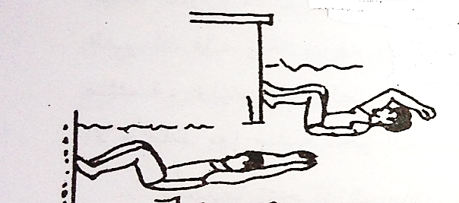
الدوران
الدوران
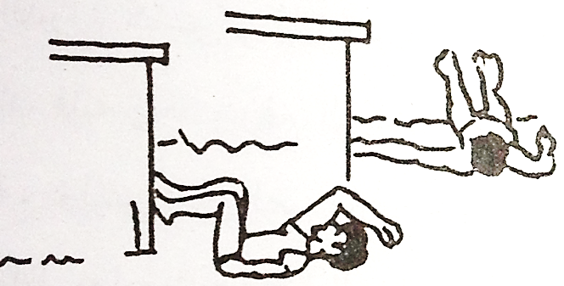

279
الدفع

بعد الانتهاء من الجزء التطبيقي تعليم بدء سباحة الزحف الخلفية "من داخل الحمام" و تعليم دوران سباحة الظهر بيان وجهة نظرك بالمهارة التي تعلمتها واي من التدريبات المناسب لك عند تعلمك المهارة

هل اكتسبت البدء لسباحة الزحف الخلفية............. ...................................................... ............................................................................................................
ماهي وجهة نظرك عن الدوران لسباحة الزحف الخلفية............................................... ............................................................................................................
أي من المهارتين مناسبة لك البدء او الدوران ........ ..................................................................................................................................................................هل تشعر بالسعادة اثناء اداء البدء والدوران لسباحة الزحف الخلفية.......................................
.............................................................................................................

280
التقويم :
الاختبار المعرفي :
- عدد مكونات البدء ؟
...............................................................................................................................................................................................................................................................................................................
- عدد مراحل دوران سباحة الزحف الخلفية ؟
.............................................................................................................................................................................................................................................................................................................
الاختبار المهارى :
- قذف الذراعين جانبا خلفا بهدف دفع الجسم والحوض فوق سطح الماء لدخول الماء في الوضع الانسيابي (درجة 10).
- اداء الدوران على الظهر مسافة 10 متر.
281

